**长途汽车管理系统**

目 录

一、系统需求分析 1

（一）需求概述 1

（二）组织结构分析

（三）业务流分析

（四）数据流分析

（五）数据字典

二、数据库概念结构设计 2

（一）实体分析

（二）属性分析

（三）联系分析

（四）概念模型设计（.cdm图）

三、数据库逻辑结构设计 3

（一）概念模型转化为逻辑模型

1、一对一关系的转化（标注主、外键）

2、一对多关系的转化（标注主、外键）

3、多对多关系的转化（标注主、外键）

（二）逻辑模型设计（.pdm图）

（三）物理模型设计（.pdm图）

四、数据库的物理实现 10

（一）表设计（SQL server 中各表设计）

（二）创建表和完整性约束代码设计

（三）创建视图、索引、存储过程和触发器

五、数据库功能调试（包括视图、索引等内容的测试） 11

（一）长途汽车信息管理模块

1、查询汽车信息

（1）测试数据

（2）SQL代码

（3）执行结果

2、插入汽车记录

（1）测试数据

（2）SQL代码

（3）执行结果

3、删除汽车记录

（1）测试数据

（2）SQL代码

（3）执行结果

4、修改汽车记录

（1）测试数据

（2）SQL代码

（3）执行结果

（二）长途汽车信息管理模块

**六、应用程序设计**

（一）登录模块

1、登录界面设计

2、数据库连接实现

（二）成绩管理模块

1、界面设计

2、数据库连接实现

**七、设计总结**

1. 系统需求分析

（一）需求概述

长途汽车信息管理系统是面向所有汽车站和乘客的数据管理系统，其目的是使乘车有序化、规范化，易于车站人员对车辆信息和乘客信息的查询和管理。长途汽车信息管理系统是面向所有汽车站的系统，本系统主要包括以下几个模块：汽车路线信息、汽车信息、乘客信息车票信息，这四个功能模块基本实现了该系统的目的，从而能进一步满足车站人员对乘客乘车的管理和监控。

1. 组织结构分析

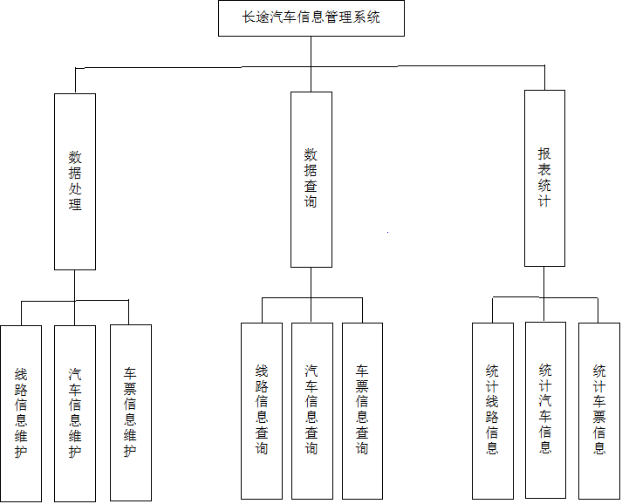

1. 业务流分析

线路信息管理：

车站管理员可以在该系统的信息管理模块对车站的线路信息进行管理。管理员首先建立汽车线路信息数据库，输入原始的线路信息，当有新的数据需要添加或者需要对现有的线路信息进行删除、更新时，管理员可进行相应的操作。当然，管理员也可以查询某天的线路详细信息。

汽车信息管理：

车站管理员可以在该系统的汽车信息管理模块实现对汽车的管理。管理员首先建立汽车信息数据库，输入原始的汽车信息，当有新的汽车时，管理员可添加新的汽车信息，管理员也可以需要对现有的某个汽车的信息进行更新或删除。当然，管理员也可以查询所有汽车的详细信息。

车票信息管理：

车站管理员可以在该系统的车票信息管理模块实现对车票的管理。管理员可以根据线路信息来输入相应车票的详细信息。也可以对某条线路的车票信息进行更新、删除和查询操作。

乘客信息管理：

车站管理员可以在该系统的乘客信息管理模块实现对乘客的管理。乘客可以在该模块查询自己出行的信息，当有新乘客时，管理员可以将乘客的信息输入到乘客信息管理中，也可以对现有的乘客信息进行更新、删除和查询操作。

1. 数据流分析

（1）建立顶层数据流图

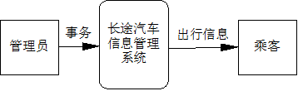

1. 长途汽车系统功能第1层数据流图

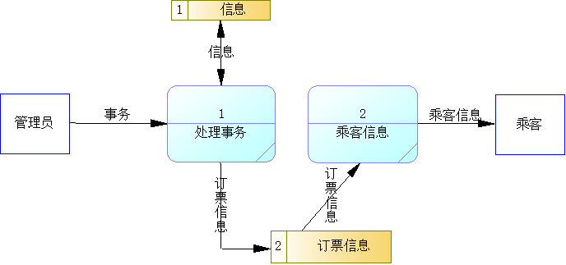

（3）长途汽车系统功能第2层数据流图

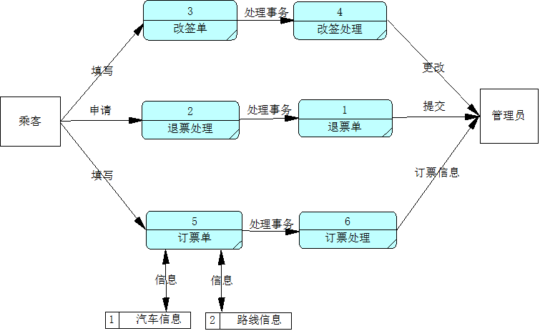

1. 数据字典

1.路线信息

|  |  |  |  |
| --- | --- | --- | --- |
| 字段名称 | 类型 | 是否为空 | 说明 |
| 出发地 | varchar50 | 否 |  |
| 目的地 | varchar50 | 否 |  |
| 出发时间 | datetime | 否 |  |
| 行驶总时间 | int | 是 |  |
| 路线班次 | Varchar20 | 否 | 主键 |

2.汽车信息

|  |  |  |  |
| --- | --- | --- | --- |
| 字段名称 | 类型 | 是否为空 | 说明 |
| 汽车种类 | Char10 | 否 |  |
| 最大载客量 | int | 是 |  |
| 剩余座位数 | int | 是 |  |
| 汽车编号 | Varchar50 | 否 | 主键 |

3.乘客信息

|  |  |  |  |
| --- | --- | --- | --- |
| 字段名称 | 类型 | 是否为空 | 说明 |
| 姓名 | varchar20 | 否 |  |
| 性别 | char2 | 否 |  |
| 年龄 | int | 是 |  |
| 民族 | char20 | 是 |  |
| 身份证号 | varchar20 | 否 | 主键 |

4.车票信息

|  |  |  |  |
| --- | --- | --- | --- |
| 字段名称 | 类型 | 是否为空 | 说明 |
| 票价 | varchar50 | 否 |  |
| 已售出 | int | 是 |  |
| 未售出 | int | 是 |  |
| 车票编号 | varchar20 | 否 | 主键 |

5.管理员信息

|  |  |  |  |
| --- | --- | --- | --- |
| 字段名称 | 类型 | 是否为空 | 说明 |
| 管理员号 | Varchar50 | 否 | 主键 |
| 身份证号 | varchar20 | 否 | 外键 |
| 车票编号 | Varchar20 | 否 | 外键 |
| 路线班次 | varchar20 | 否 | 外键 |
| 汽车编号 | Varchar50 | 否 | 外键 |

二、数据库概念结构设计

（一）实体分析

乘客与管理员：一对多

乘客与订票单：一对一

乘客与退票单：一对一

乘客与改签单：一对一

汽车信息与订票单：一对多

路线信息与订票单：一对多

车票信息与订票单：一对多

改签单与退票信息：一对一

管理员与改签单：一对多

管理员与退票单：一对多

（二）属性分析

管理员表：

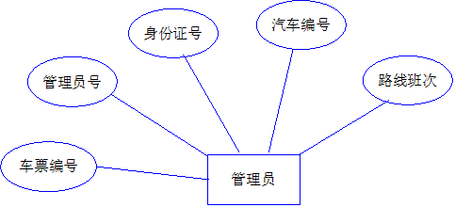

路线信息表：

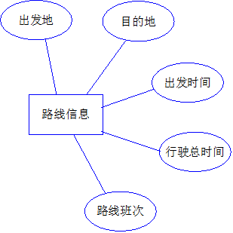

汽车信息表：

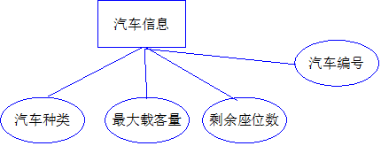

车票信息表：

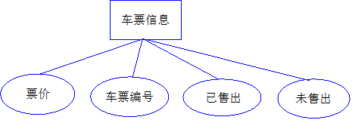

乘客信息表：

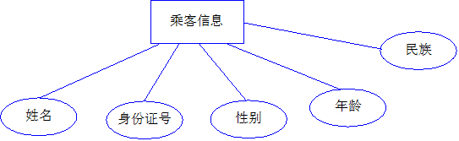

（三）联系分析

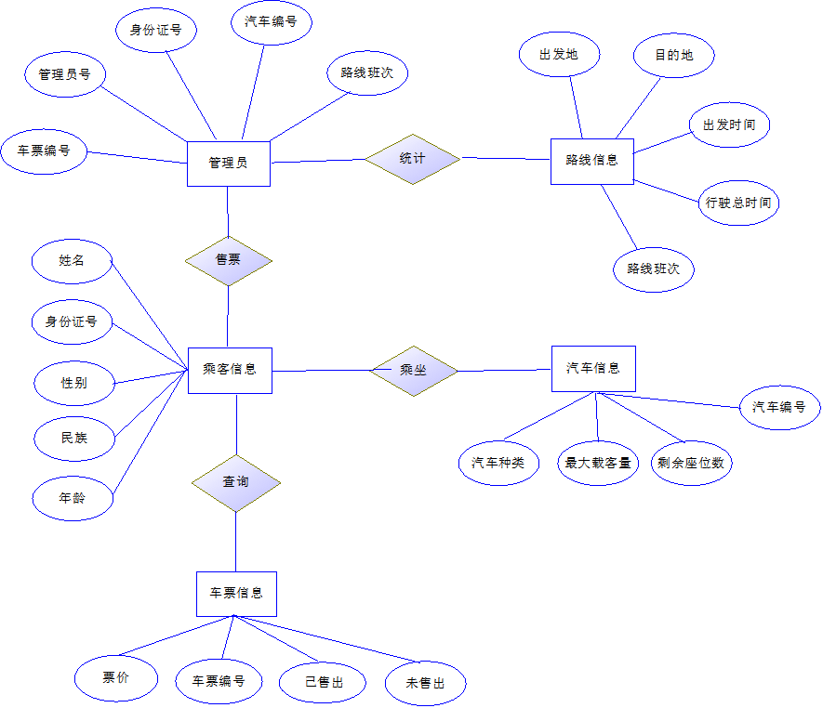

（四）概念模型设计（.cdm图）

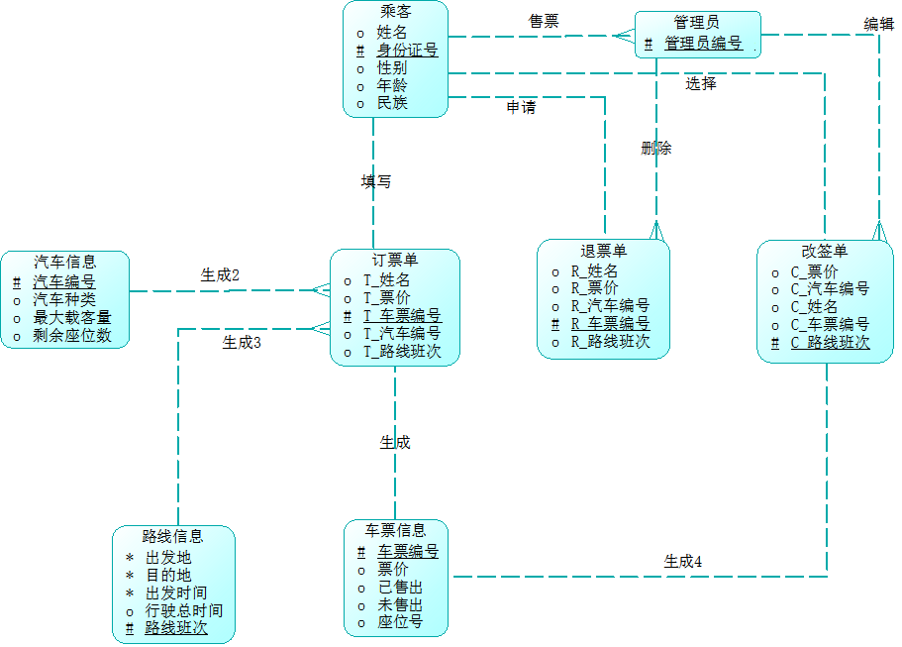

三、数据库逻辑结构设计

（一）概念模型转化为逻辑模型

1、一对一关系的转化（标注主、外键）

2、一对多关系的转化（标注主、外键）

3、多对多关系的转化（标注主、外键）

（二）逻辑模型设计（.pdm图）

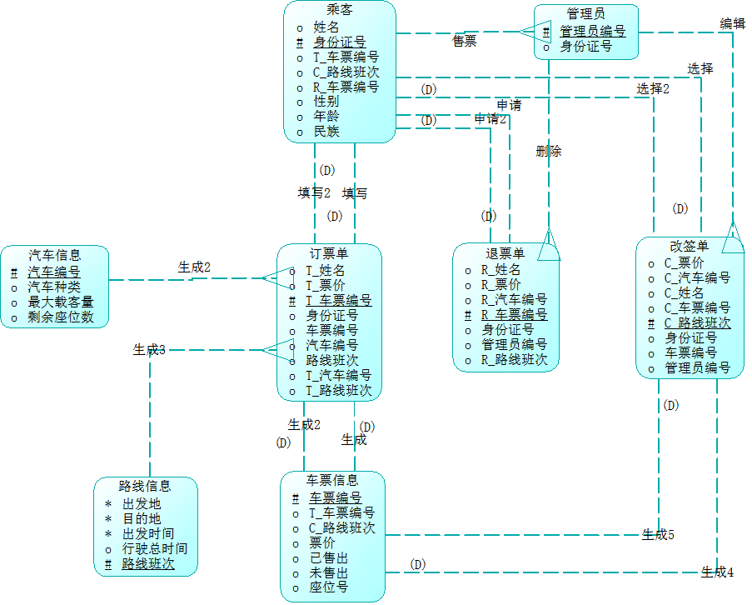

（三）物理模型设计（.pdm图）

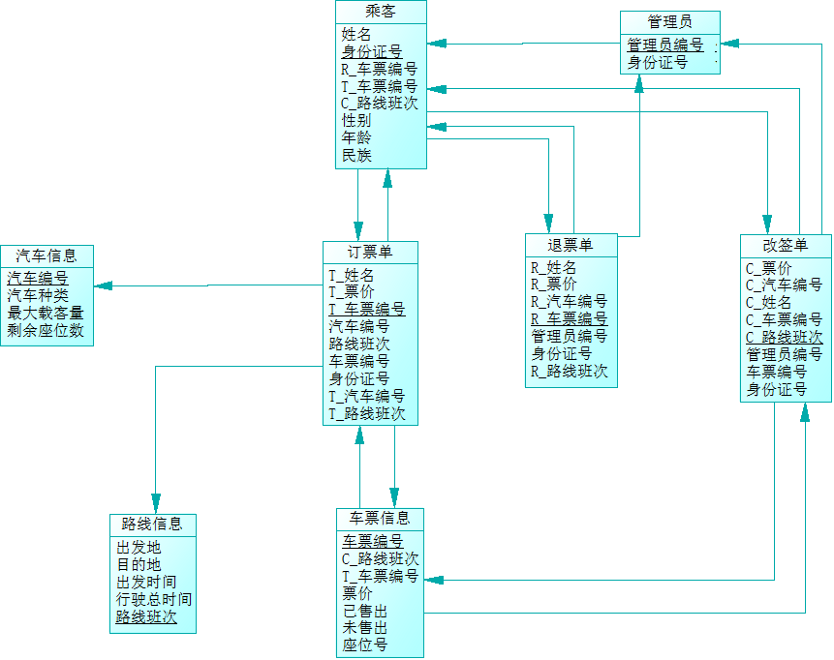

四、数据库的物理实现

（一）表设计（SQL server 中各表设计）

路线信息表：

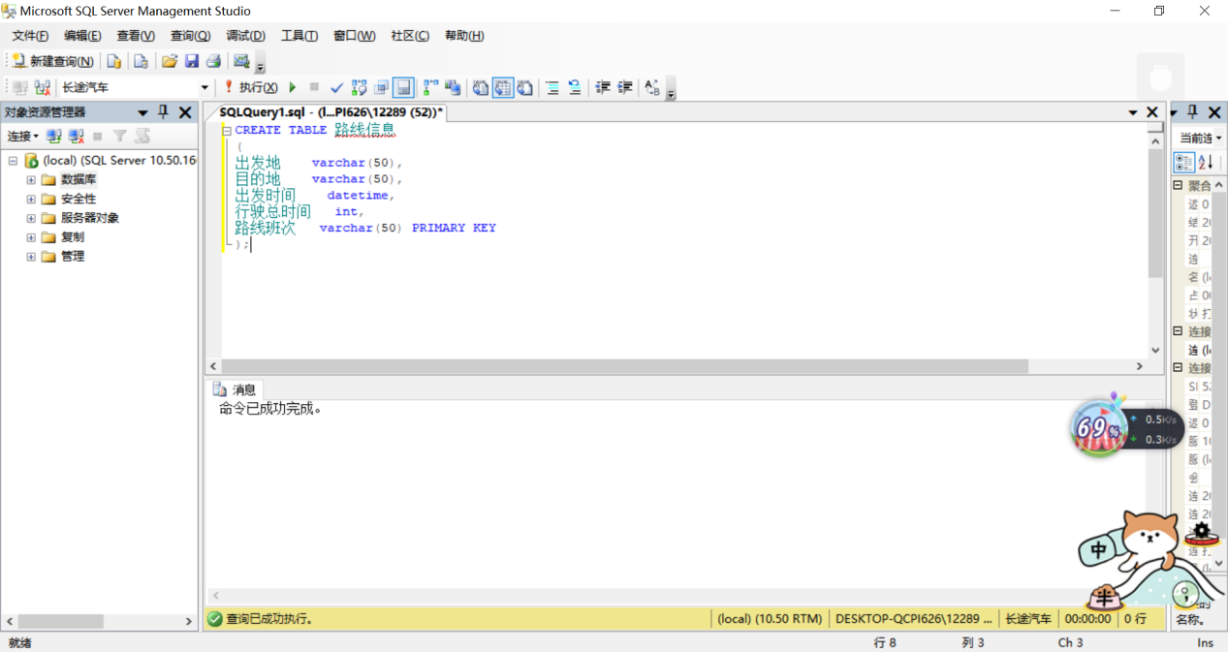

汽车信息表：

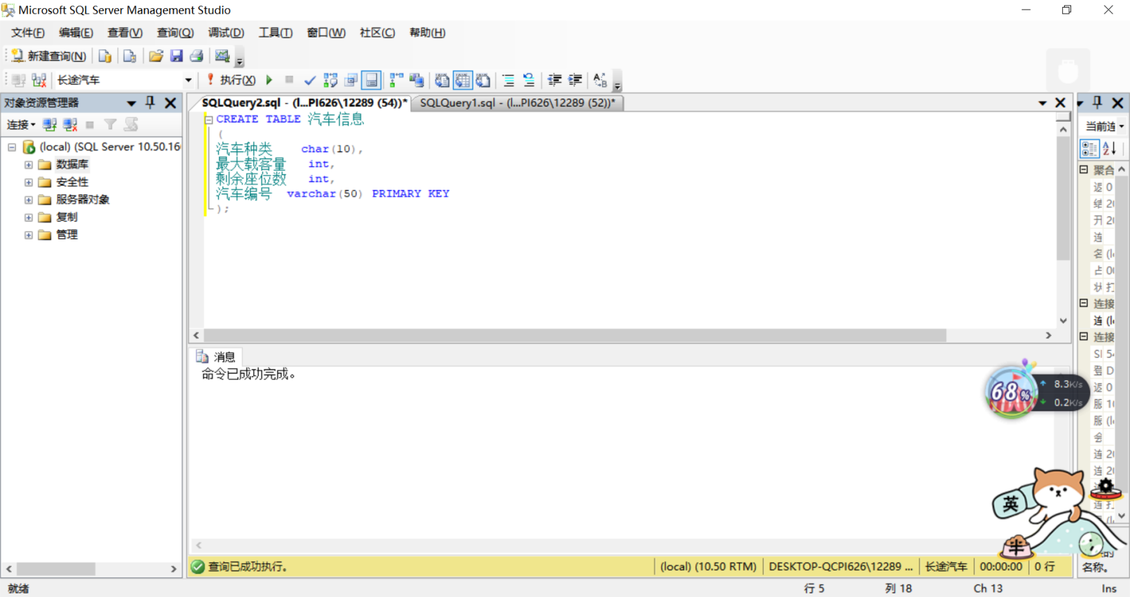

车票信息表：

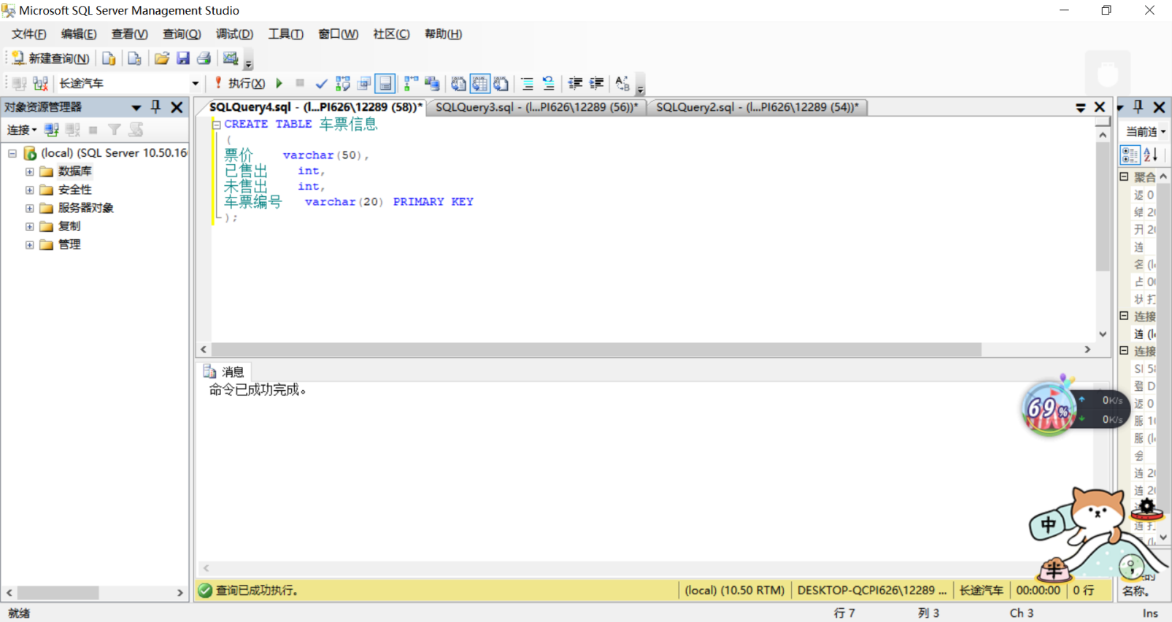

乘客信息表：

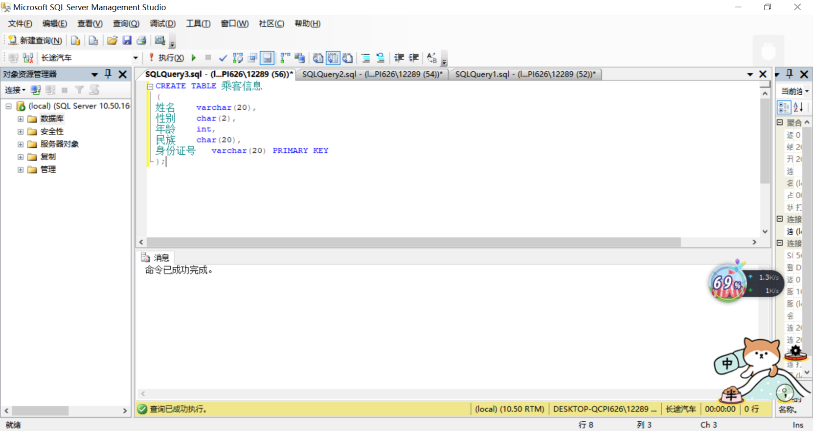

管理员表：

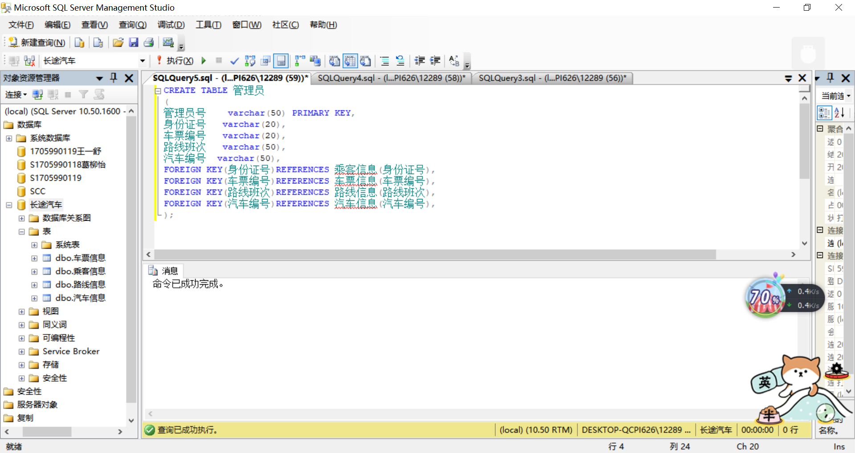

1. 创建表和完整性约束代码设计

创建表：

CREATE TABLE 路线信息

(

出发地 varchar(50),

目的地 varchar(50),

出发时间 datetime,

行驶总时间 int,

路线班次 varchar(50) PRIMARY KEY

);

CREATE TABLE 汽车信息

(

汽车种类 char(10),

最大载客量 int,

剩余座位数 int,

汽车编号 varchar(50) PRIMARY KEY

);

CREATE TABLE 乘客信息

(

姓名 varchar(20),

性别 char(2),

年龄 int,

民族 char(20),

身份证号 varchar(20) PRIMARY KEY

);

CREATE TABLE 车票信息

(

票价 varchar(50),

已售出 int,

未售出 int,

车票编号 varchar(20) PRIMARY KEY

);

CREATE TABLE 管理员

(

管理员号 varchar(50) PRIMARY KEY,

身份证号 varchar(20),

车票编号 varchar(20),

路线班次 varchar(50),

汽车编号 varchar(50),

FOREIGN KEY(身份证号)REFERENCES 乘客信息(身份证号),

FOREIGN KEY(车票编号)REFERENCES 车票信息(车票编号),

FOREIGN KEY(路线班次)REFERENCES 路线信息(路线班次),

FOREIGN KEY(汽车编号)REFERENCES 汽车信息(汽车编号),

);

1. 创建视图、索引、存储过程和触发器
2. 创建视图：

①创建一个‘乘客’视图，用于看乘客的姓名、性别和年龄；

create view 乘客

as

select 姓名,性别,年龄

from 乘客信息;

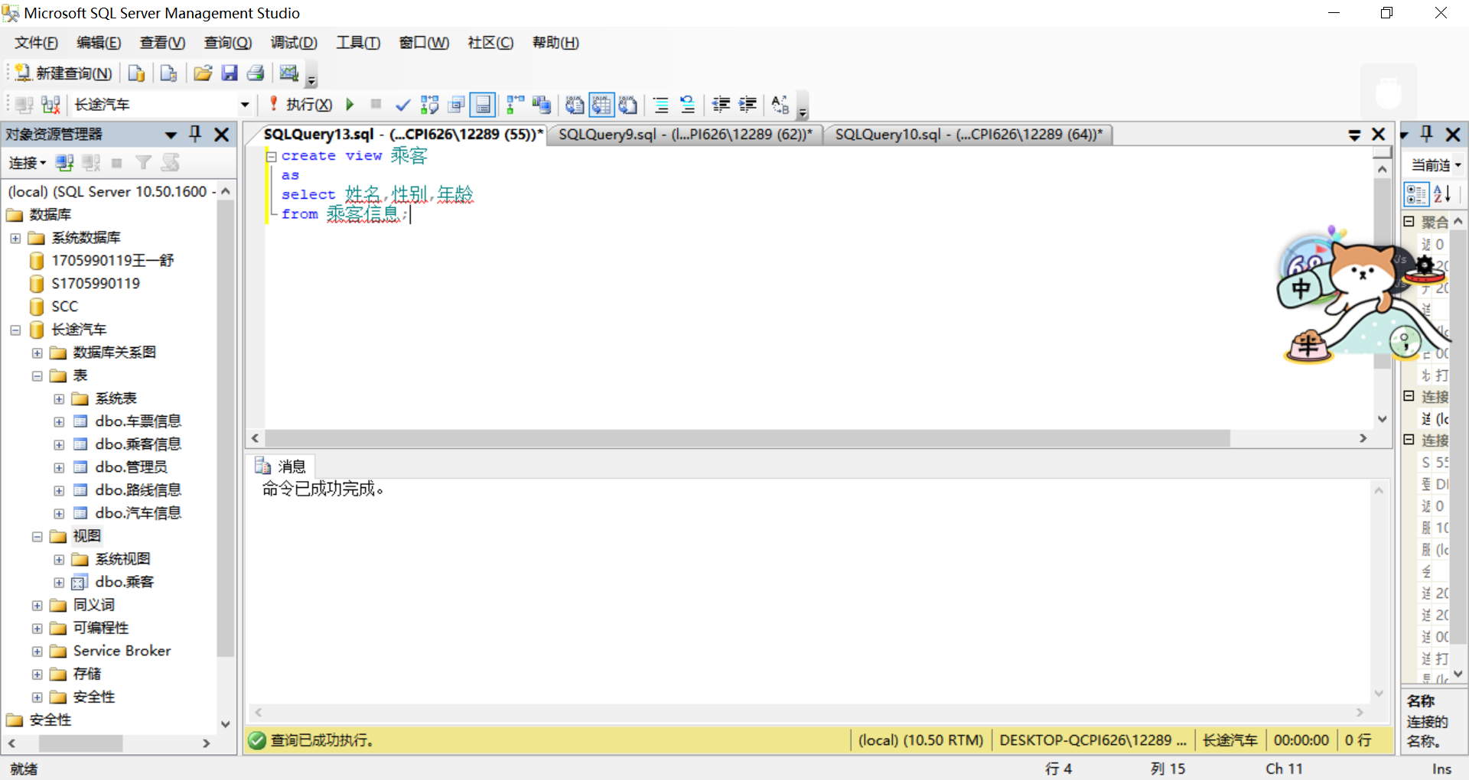

②创建一个‘订单票’的视图，用于存储乘客订票后的信息；

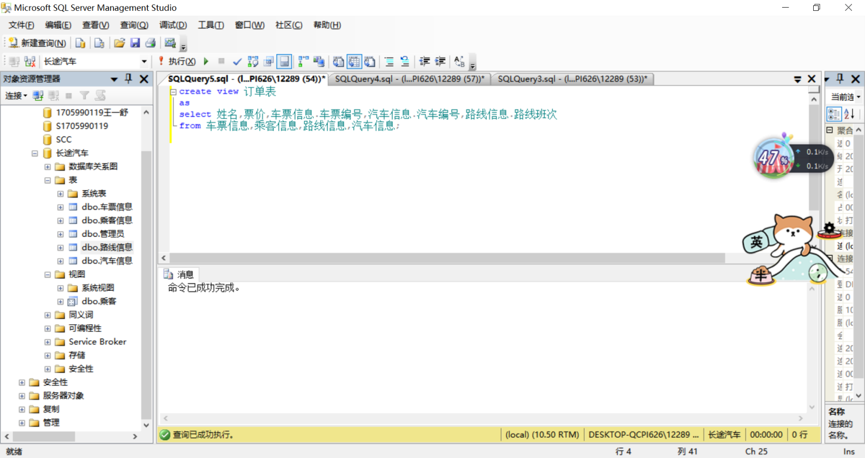

③创建一个‘退票单’的视图，用于管理员处理乘客的退票信息；

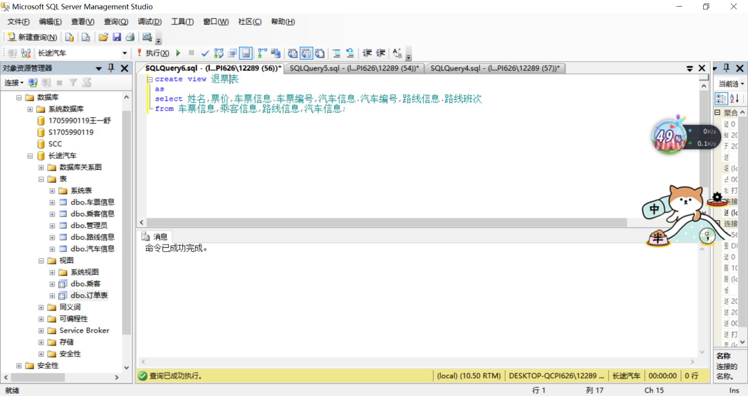

④创建一个‘改签单’视图，用于管理员编辑乘客的改签业务；

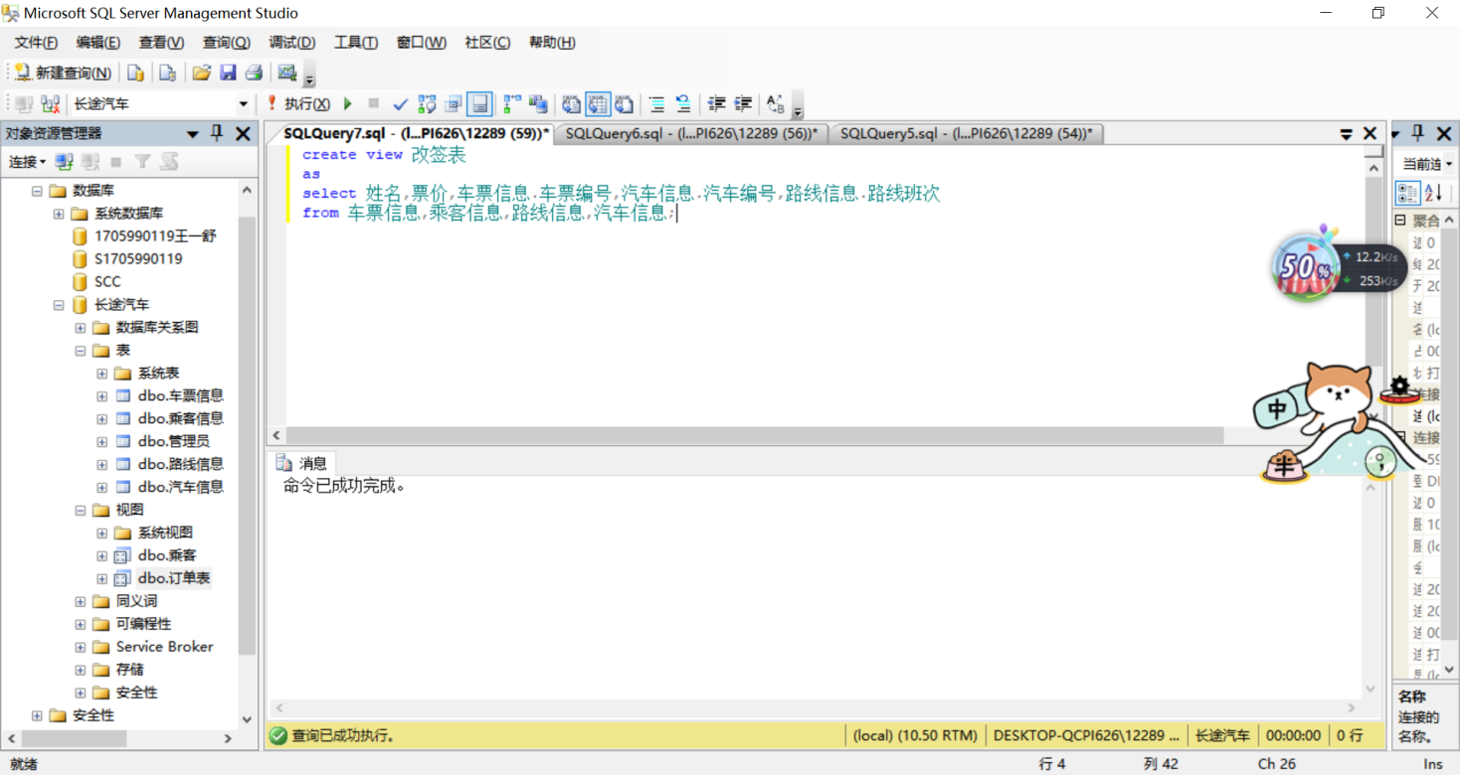

（2）创建索引

create unique index 乘客的身份证号 on 乘客信息(身份证号);

create unique index 车票的编号 on 车票信息(车票编号);

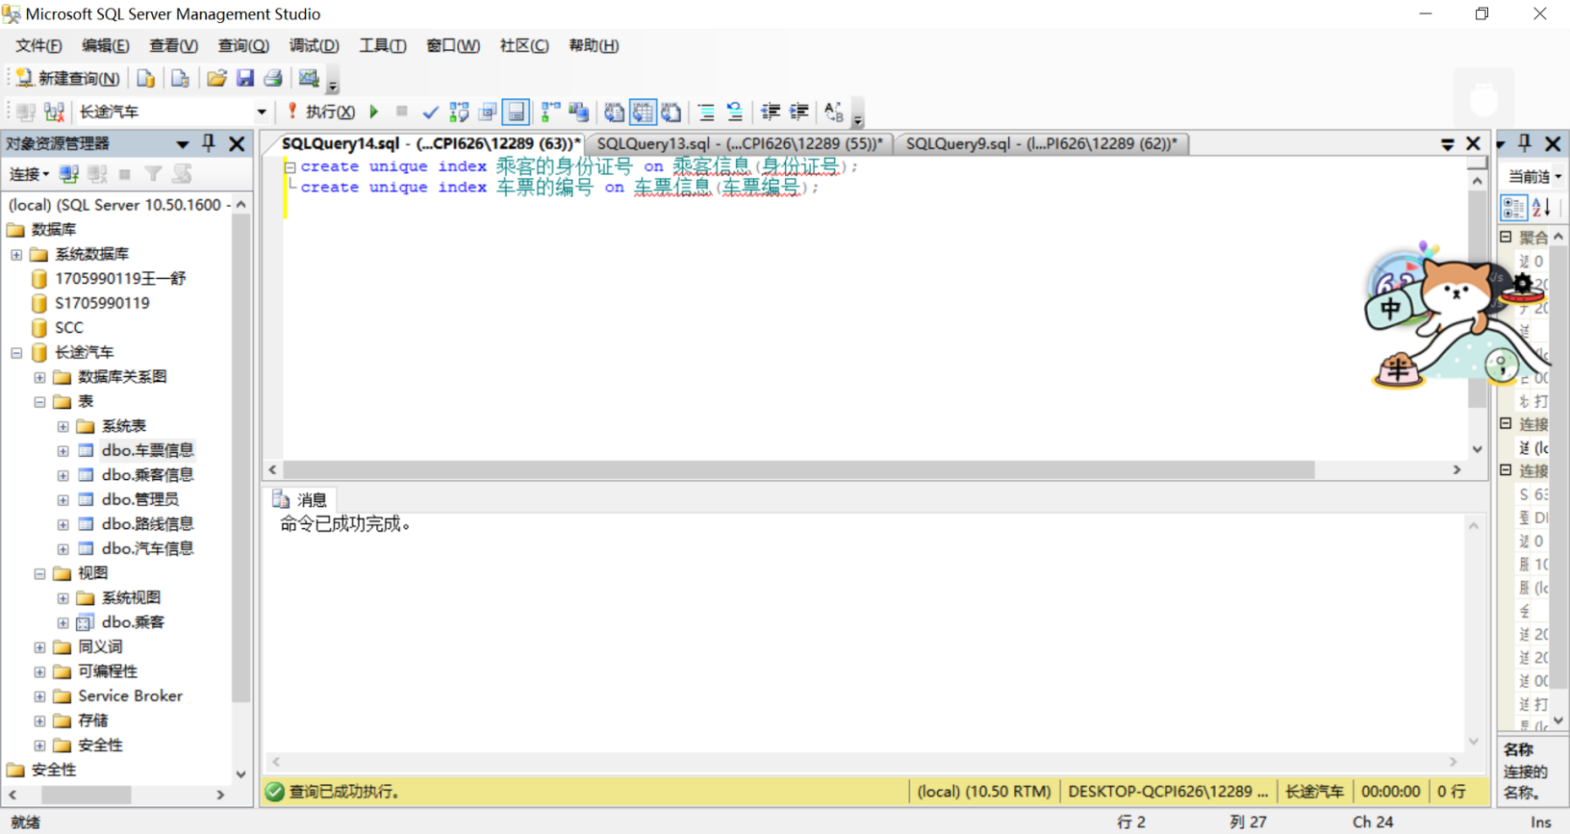

（3）存储过程

存储过程是表存储：

车票信息表：

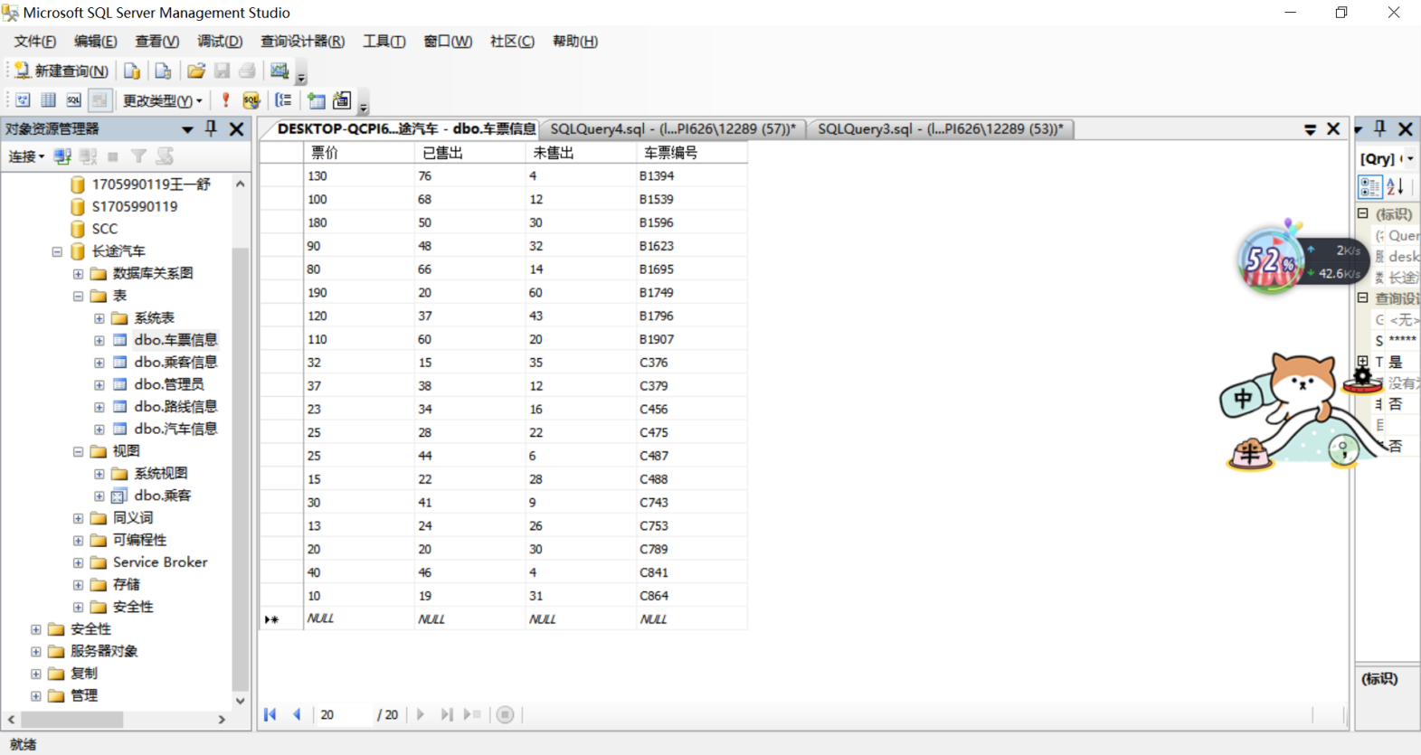

乘客信息表：

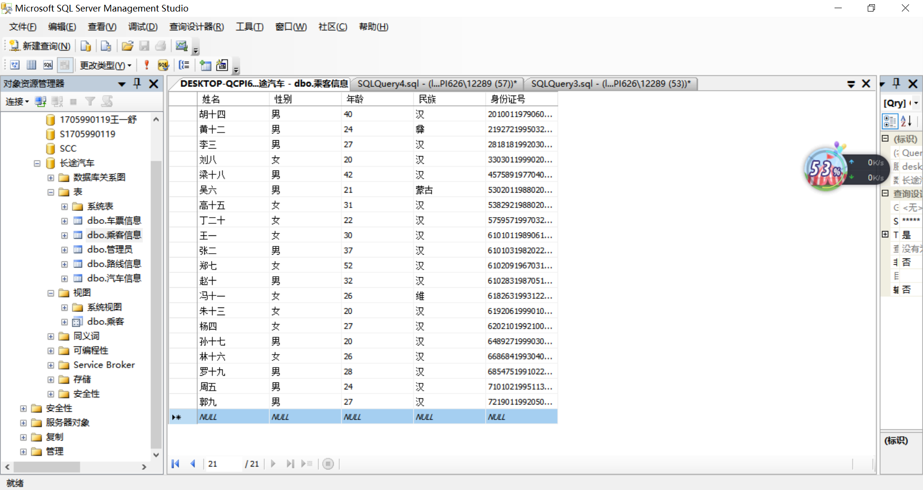

管理员表：

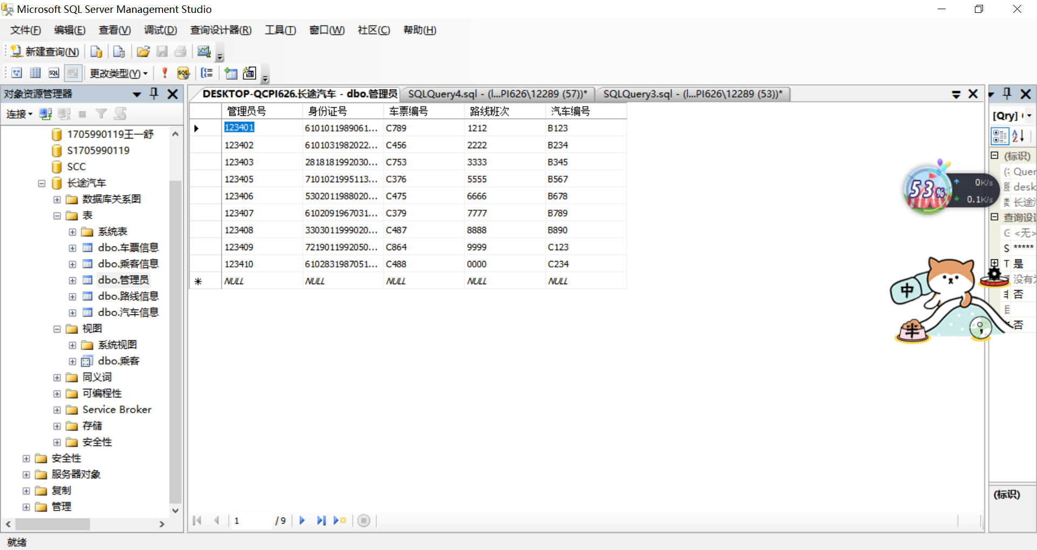

路线信息表：

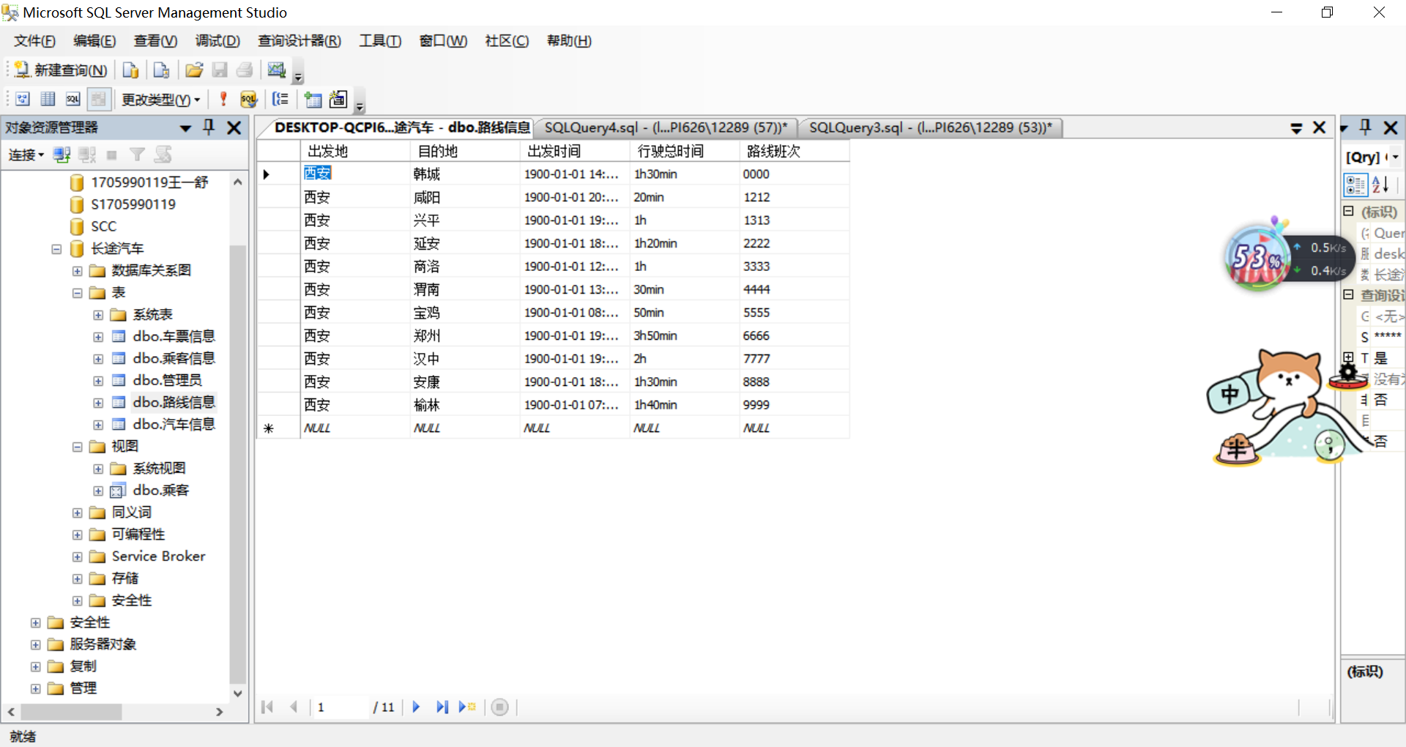

汽车信息表：

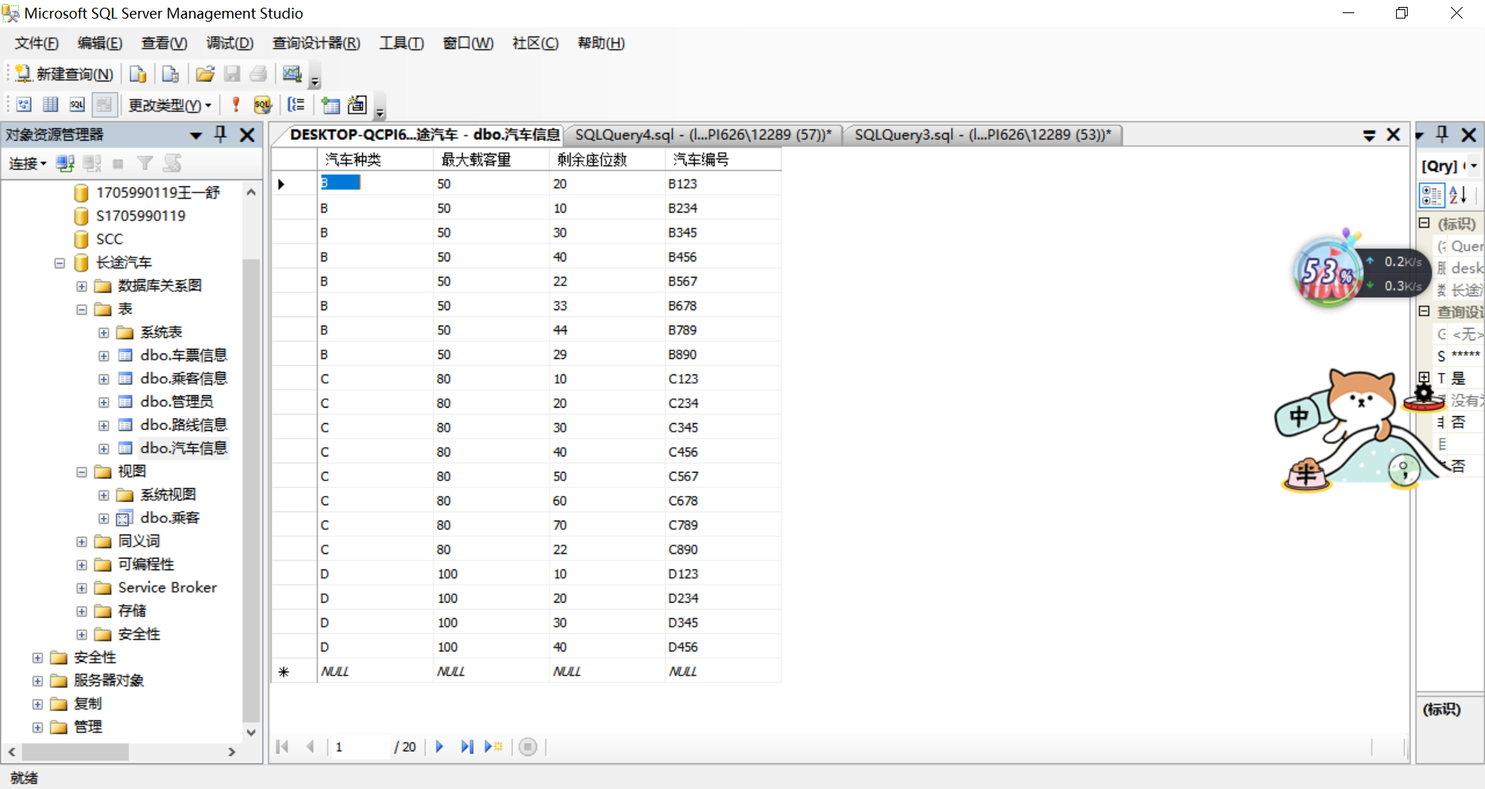

（4）触发器

create trigger 乘客_update on 乘客信息

for insert

as

begin

declare @姓名 varchar(20)

set @姓名=(select inserted.姓名 from inserted)

declare @身份证号 varchar(20)

set @身份证号=(select inserted.身份证号 from inserted)

if(@姓名 not in(select 姓名 from 乘客信息))

begin

print'插入失败!'

print @姓名

rollback

end

else if(@身份证号 not in(select 身份证号 from 乘客信息))

begin

print'插入失败!'

print @身份证号

rollback

end

else

print'插入成功!'

end

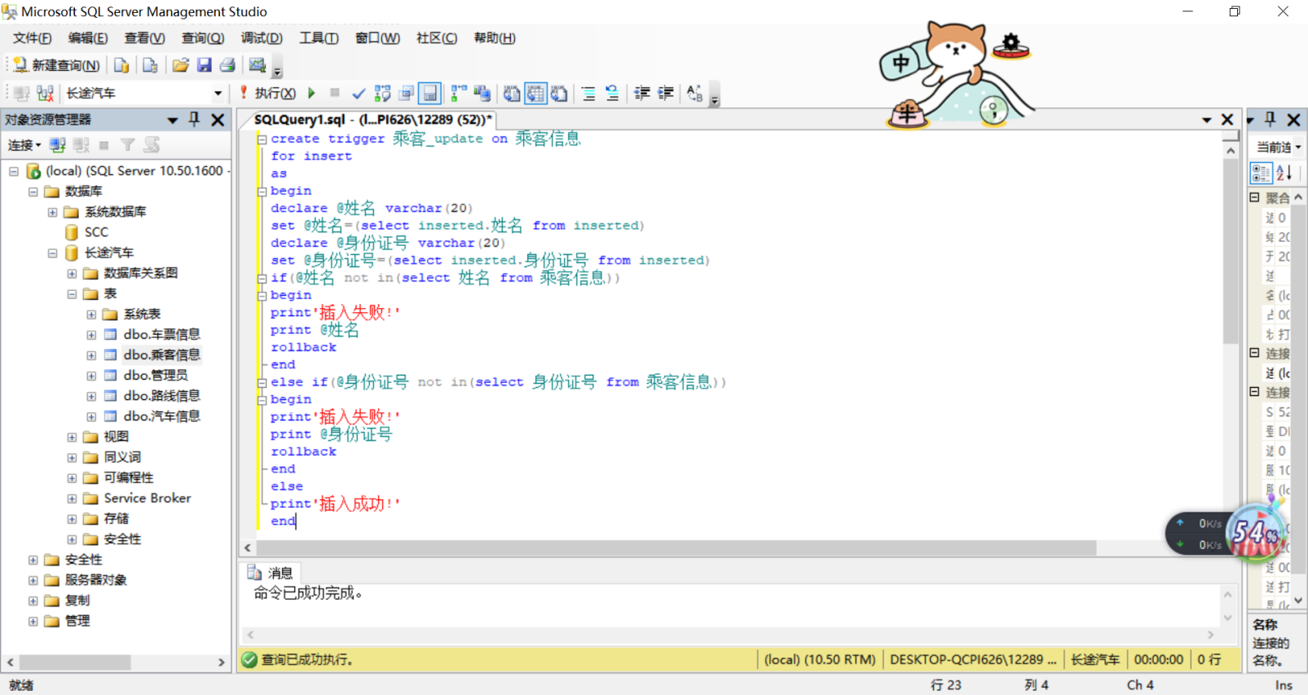

五、数据库功能调试（包括视图、索引等内容的测试）

（一）长途汽车信息管理模块

1、查询乘客信息

（1）测试数据

①查询票价大于50元的车票编号；

②在视图乘客中查询年龄大于20岁的乘客信息；

（2）SQL代码

①select 车票编号

from 车票信息

where 票价>50;

②select *

from 乘客

where 年龄>20;

（3）执行结果

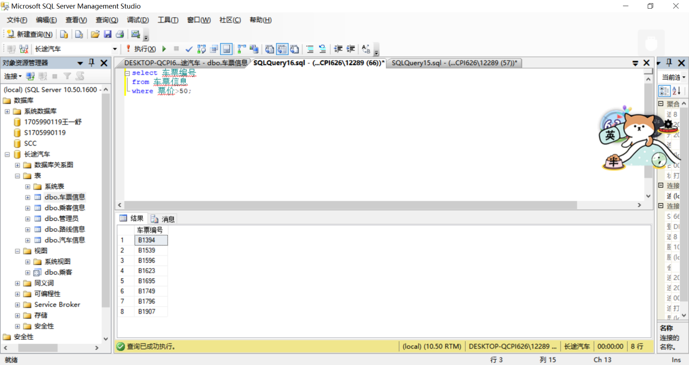

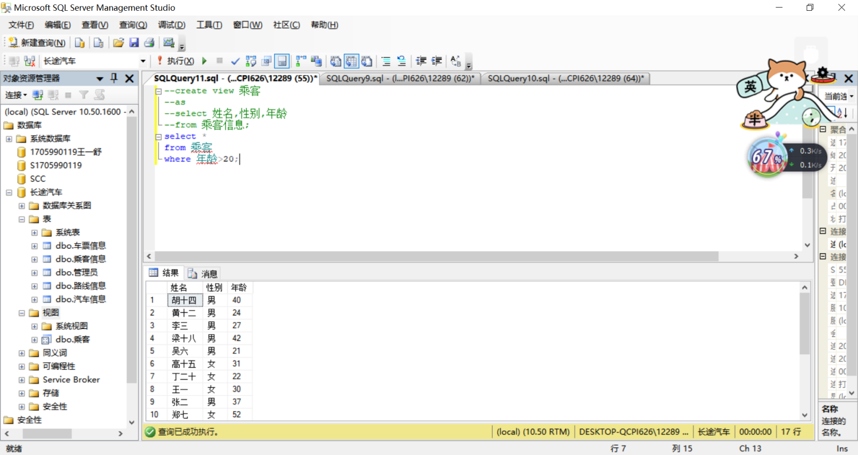

2、插入汽车记录

（1）测试数据

①插入一条路线信息；

（2）SQL代码

insert

into 路线信息

values('西安','兴平','19:10','1h','1313');

（3）执行结果

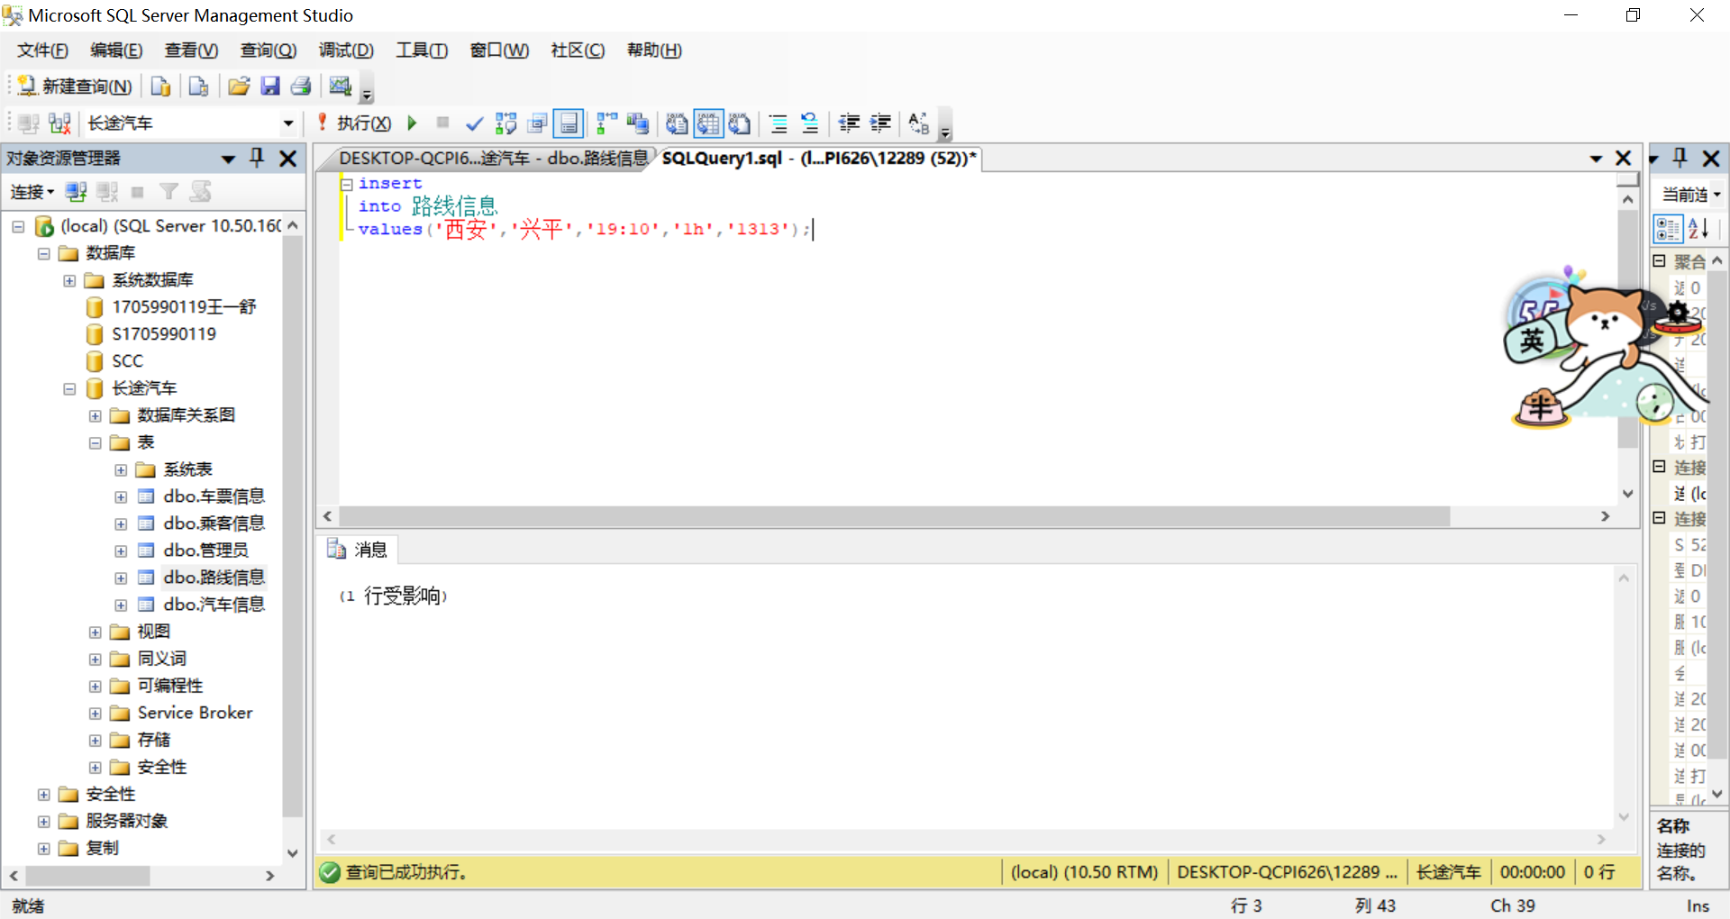

3、删除汽车记录

（1）测试数据

①删除乘客信息表的乘客的身份证号索引；

②删除车票编号为C268的车票信息；

（2）SQL代码

①drop index 乘客的身份证号 on 乘客信息;

②delete

from 车票信息

where 车票编号='C268';

（3）执行结果

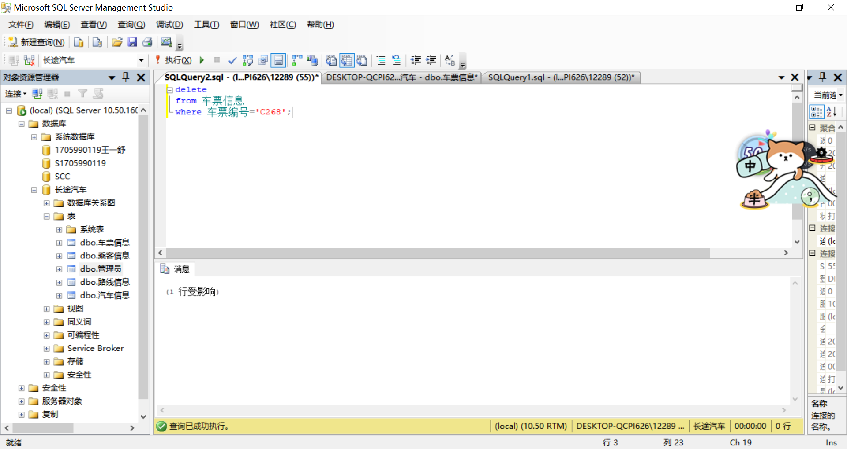

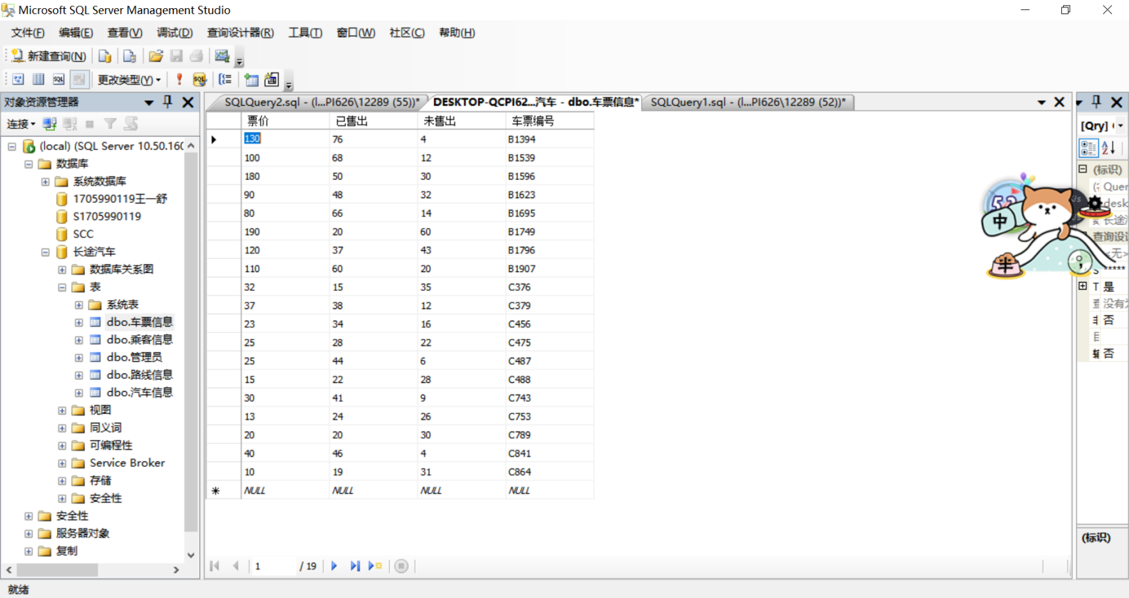

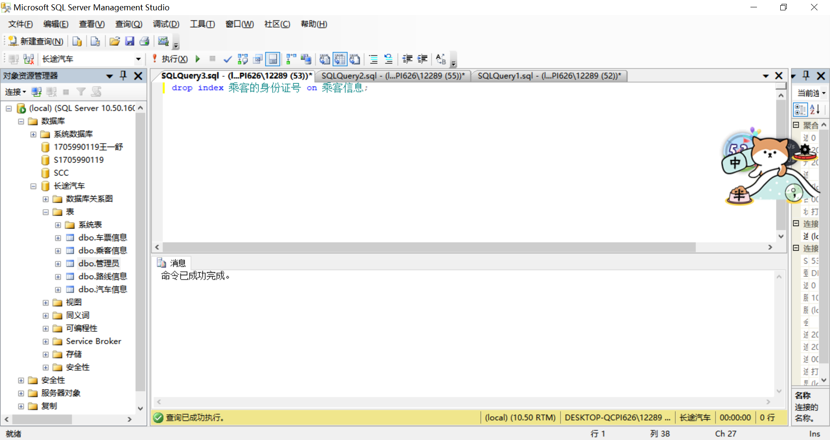

4、修改汽车记录

（1）测试数据

①将姓名为‘黄十二’的民族改成‘彝族’；

②将视图乘客中‘胡十四’的性别改成‘女’；

（2）SQL代码

①update 乘客信息

set 民族='彝'

where 姓名='黄十二';

②update 乘客

set 性别='女'

where 姓名='胡十四';

（3）执行结果

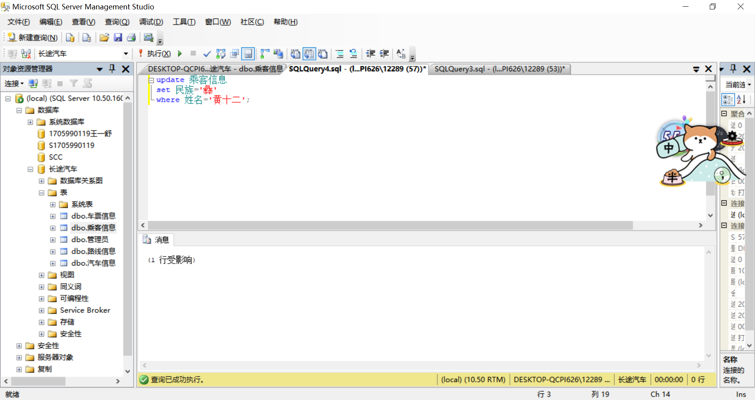

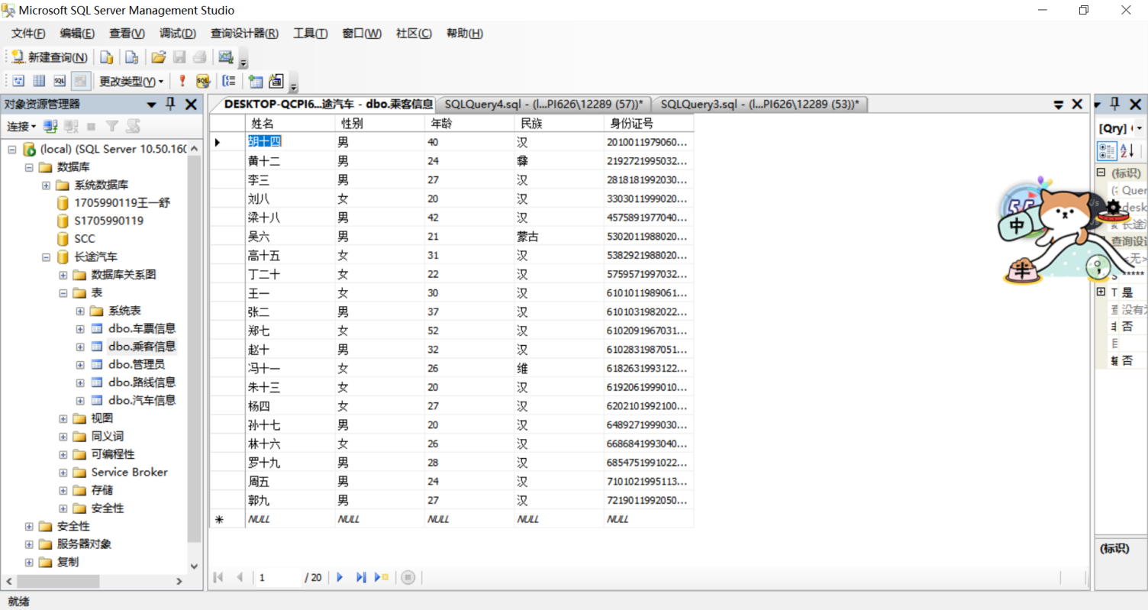

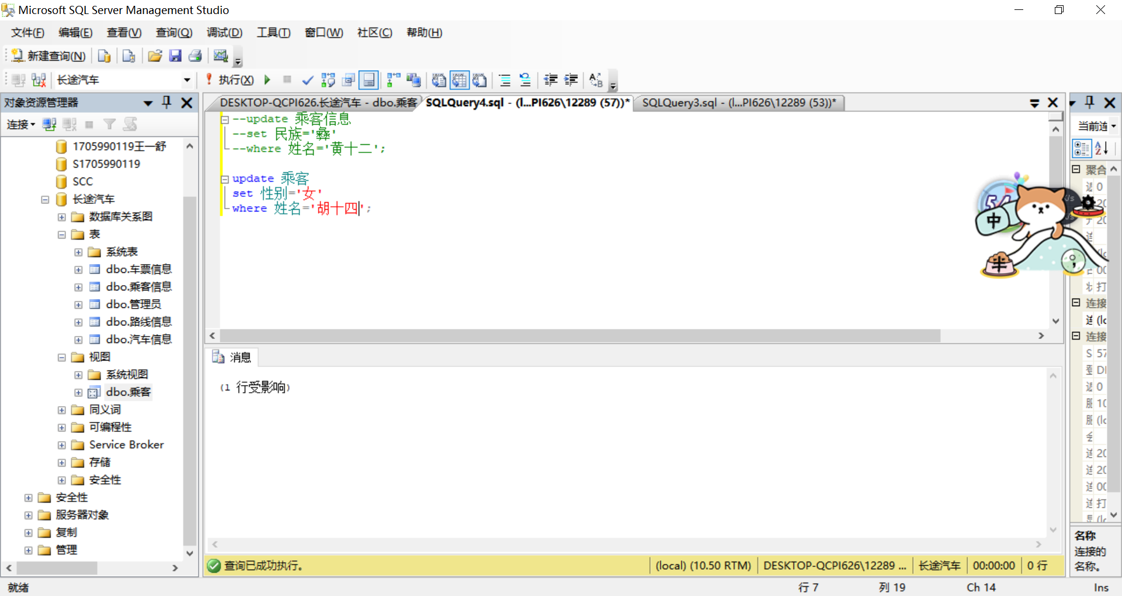

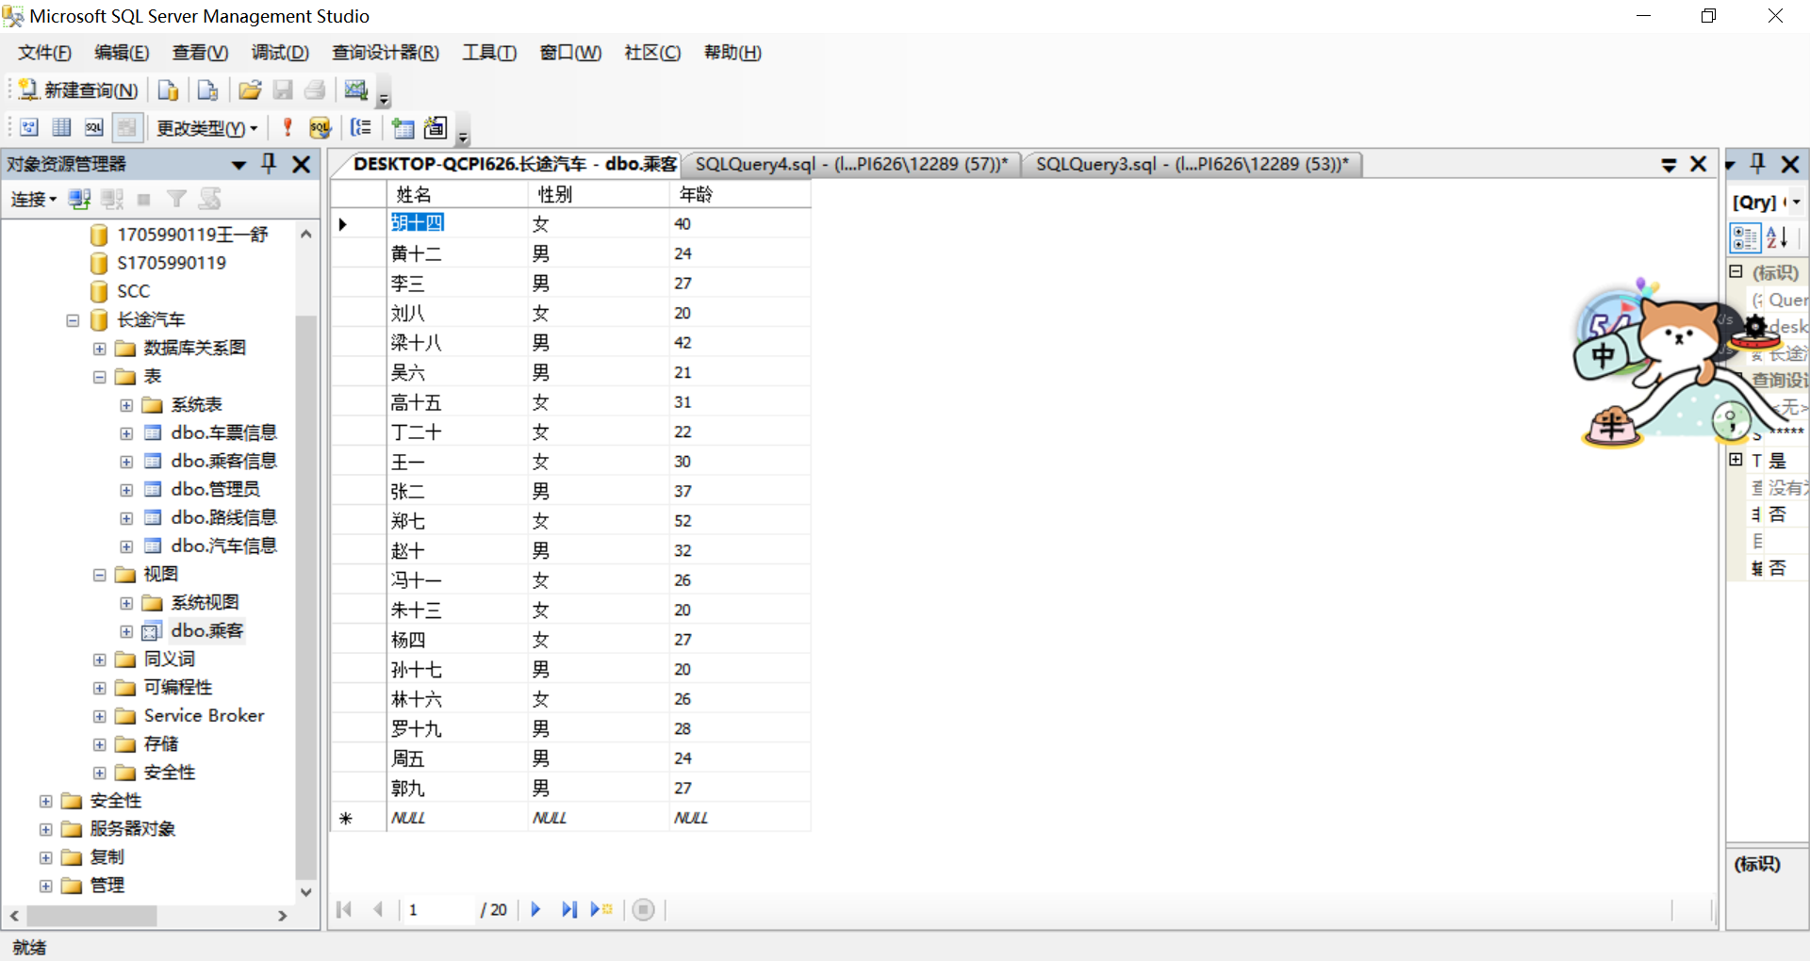

并且乘客信息中‘胡十四’的性别也同样改为‘女’

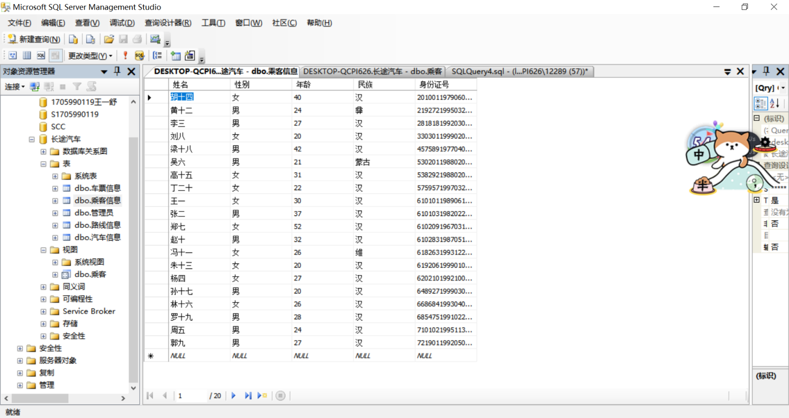

**六、应用程序设计**

（一）登录模块

1、登录界面设计

2、数据库连接实现

（二）成绩管理模块

1、界面设计

2、数据库连接实现